

毕业设计（论文）

题目 基于单片机的甲醛检测仪设计

学 院 机械工程学院

专 业 测控技术与仪器

班 级 113070303

学生姓名 向友洪 学号 11307030329

指导教师 郑方燕 职称 副教授

时 间 年 月

**说 明**

此标准格式样本是重庆理工大学本科学士学位论文格式规范标准文件要求的形象化表示。

在此样本中，正体字为示范论文原件，斜体字为对论文文档及各段示范论文格式要求的文字描述。

本格式样本包括：论文封面、摘要、目录、正文和参考文献的格式样本。凡本标准格式样本中未涉及的内容，具体按照上述文件的有关要求执行。

目 录

摘 要 …………………………………………………………………………………5

**Abstract**………………………………………………………………………………5

1 引言 6

1.1 选题的背景 6

1.1.1甲醛的理化特性与毒性 6

1.1.2 甲醛的常见来源 6

1.1.3 甲醛检测方法的研究现状 7

1.1.4甲醛检测常用仪器 7

1.2 选题的意义 8

2 整体设计方案 9

2.1 系统设计的基本要求 9

2.2 系统设计最终方案 9

2.3 本设计的优点 10

3 硬件设计 10

3.1 甲醛传感器模块电路 10

3.1.1传感器的选择 10

3.1.2传感器的硬件设计 12

3.1.3 ppm转mg/m3的转换计算 13

3.2 单片机最小系统模块设计 15

3.2.1 处理器的选择 15

3.2.2 相关寄存器参数配置 16

3.2.3 晶振电路 18

3.2.4 复位电路 19

3.3 电源接口电路 20

3.4 声光报警电路 20

3.4.1 LED报警电路 21

3.4.2 蜂鸣器报警电路 21

3.5 LCD1602显示电路 22

4 软件设计 24

5.1 主程序设计 24

5.2 串口中断程序设计 24

5.3 50ms定时器中断程序设计 25

5.4 按键（短按）检测程序设计 26

5 仿真、制作与调试 27

5.1 软件联合仿真调试 27

5.2 实物制作与调试 30

5.3调试期间遇到的问题及解决方案 31

6 测试与结果 31

6.1 装置在不同环境下的测试情况 31

6.2 设计完成情况 33

7 体会与致谢 34

参考文献 35

附录一：电路设计原理图 36

附录二：PCB图 37

摘 要

随着生活水平的不断提高，家居、制造等行业中的甲醛所带来的危害，逐渐引起了广大人民的关注。本文设计了一款基于STC89C52单片机的甲醛检测装置，该装置以ZE08-CH2O电化学传感器来检测甲醛含量，传感器通过UART将检测数据送入单片机进行处理，并通过LCD显示模块显示甲醛含量信息。本设计具有报警功能，将在甲醛含量超限时，进行声光报警提醒。

关键词：甲醛，检测，STC89C52，ZE08-CH2O电化学传感器。

**Abstract**

With the improvement of people's living standards, home, manufacturing and other industries in the harm brought about by formaldehyde, and gradually aroused the concern of the broad masses of people. This paper designs a formaldehyde detection device based on STC89C52 single chip microcomputer, The device uses ZE08-CH2O electrochemical sensor to detect formaldehyde content, the sensor through the UART detection data into the microcontroller for processing, and through the LCD display module to display formaldehyde content information. The design has an alarm function, the formaldehyde content in the limit, the sound and light alarm to remind.

**Key words:** Formaldehyde, detection, STC89C52, ZE08-CH2O electrochemical sensor.

# 1 引言

## 1.1 选题的背景

## 1.1.1甲醛的理化特性与毒性

甲醛是一种高挥发性有机化合物[1]，化学分子式为 HCHO，分子质量30.03，在常温下是一种无色、具有强烈刺激性的气体。甲醛具有较好的还原性，易溶于水和乙醇等多种有机溶剂，能与多种物质结合，且易于聚合成高分子的多聚甲醛。甲醛气体的着火温度约为300℃，它与空气形成爆炸性混合物，遇明火、高热将引发燃烧爆炸 。

甲醛一直是世界卫生组织确定为癌症和导致畸形的物质之一[2]。吸入高浓度的甲醛会引起呼吸道严重的刺激和水肿，人体直接接触甲醛，可能会引起皮炎和皮肤坏死。长期处于低浓度甲醛环境下，也会导致慢性中毒，将出现黏膜充血、疲劳、心悸、失眠等症状。

|  |  |
| --- | --- |
| 甲醛含量（mg/m3） | 症状 |
| 0.60  1.2~2.5  6.0~12.3  12.3~25.0  60~123 | 感到有刺激性气味  眼部不适  出现轻微流泪现象  咳嗽，呼吸困难  呼吸道障碍，甚至死亡 |

表1 人在不同甲醛含量环境下的症状表现

### 1.1.2 甲醛的常见来源

（1）生活中，室内装修所用到的刨花板、胶合板、中密度纤维板和细木工板等人造板材。甲醛胶拥有很好的粘合性, 而且具有加强板材抗击打能力以及防虫、防腐的功能,所以目前人造板材所使用的胶粘剂大多是以甲醛为主要成分的脲醛树脂。因此，板材中残余的和未参与相关反应的甲醛会逐渐向周围环境释放，危害身心健康。

（2）利用人造板制造的一系列家具用品，新式家具的制作，墙面、地面的装饰铺设，都要使用粘合剂。

（3）化妆品、清洁剂、消毒剂、防腐剂、印刷油墨、纸张、纺织纤维等多种化工轻工产品。

（4）燃烧后会散发甲醛的某些材料, 比如香烟及一些有机材料 。

（5）有些芳香剂、杀蚊液也含有甲醛成分。

### 1.1.3 甲醛检测方法的研究现状

作为危害较大的有毒气体之一，甲醛的安全检测一直是家居、服装和食品行业的重点，其分析和检测尤为重要，在不同的研究领域甲醛的测定技术也有了一定程度的发展。随着科技和生产力的进步，甲醛的测定方法已经发展到了大致以下几类[3]：色谱法、分光光度法、电化学法、荧光法及催化动力学法、酶法等。

电化学分析法是根据物质的电化学性质及其一定变化规律，建立在以电位、电流和电量等电学量与被测物质某些量之间的计量关系的基础之上，检测反应体系中分析物的浓度信息，进行定量分析的方法，常用于甲醛检测方面的有电位法和极谱法2种。由于该方法将化学信息转化为了电信号，极大地方便了信号的处理，在生产生活方面得到了广泛的应用，大多数甲醛传感器都采用这一原理制作而成。本设计所选用的ZE08-CH2O电化学传感器也是其中的一种。

* + 1. 甲醛检测常用仪器

1. 检测纸

现在市场中有大量的甲醛检测纸，其具有以下特点：

灵敏度高：只要空气中存在一定甲醛（[世界卫生组织](http://baike.baidu.com/item/%E4%B8%96%E7%95%8C%E5%8D%AB%E7%94%9F%E7%BB%84%E7%BB%87)WHO规定空气中甲醛含量应低于0.08毫克/米 ）即可检测到。

操作简便：取出检测试纸滴加检测液后水平放置在待检空间 10-15分钟即可观察结果，方便快捷，适合[家庭自检](http://baike.baidu.com/item/%E5%AE%B6%E5%BA%AD%E8%87%AA%E6%A3%80/2382726)。

但是相对于电子检测仪来讲，不具有重复性使用，容易造成浪费，污染环境，其次由于检测纸仅具有固定阈值范围才会出现颜色变化，可读性差，误差大，不适用于各种不同的环境需求。

1. 甲醛检测仪器

专业检测机构所使用的仪器都比较专业，包括分光法甲醛检测仪、气相色谱检测仪等，结果准确、权威、精度高。

但是市场中的电子甲醛检测仪一般价格十分昂贵，专业性强，操作复杂，对于家用应用有点浪费资源，试用范围小。

## 1.2 选题的意义

近几年来，随着材料科学的迅猛发展，新型室内装修材料、家具、纺织布料等消费品的生产与使用，以及甲醛在食品和化妆品[4]生产中的逐渐使用，甲醛便与人们的生产生活紧紧地联系在了一起。同时甲醛也成为了室内空气、食品和服装织物中的严重污染物之一。甲醛、苯、TVO、氡、氨被认为是室内装修污染的五大杀手，其中甲醛位居五大危害第一位。因此，甲醛检测成为了保障人民健康生活的重要防范措施。

表2为2003年汤波[5]等人对两家新开的网吧进行空气中甲醛含量的检测，一家是装修复杂，一家是简单装修。得到以下结果：

|  |  |  |  |  |
| --- | --- | --- | --- | --- |
| 次数装修情况 | 第一次 | 第二次 | 第三次 | 第四次 |
| 室外 | 0.069 | 0.075 | 0.073 | 0.074 |
| 室内（简单装修） | 0.166 | 0.178 | 0.184 | 0.176 |
| 室内（复杂装修） | 0.912 | 0.984 | 1.020 | 0.972 |

表2 室内甲醛浓度监测结果（单位：mg/m3）

我国规定甲醛安全标准为0.1mg/m3，由上述调查结果可得，甲醛含量超标在我们身边并不少见，随时随地威胁着我们的生命财产安全。因此，制定空气中甲醛含量的准确测定方法，是当前研究的主要方向；研制抗干扰强、灵敏度高、精度高的甲醛检测技术和仪器是十分必要的，具有良好的推广前景和商业前景。

目前大致有两种检测方式：一是现场取样，将样品带回实验室进行检测，但该方法耗时久，操作繁琐。二是用专门的检测仪器在现场进行检测，这些仪器一般成本高，价格昂贵，不适用于普通家用。

因此，设计一款操作简单，价格便宜，适合大众的便携式甲醛检测装置，变得具有不错的研究前景和市场价值。随着分析仪器和技术的进步，甲醛检测将更加偏向于一体化仪器[6]方向发展，高灵敏度和便捷度将成为重点。

# 2 整体设计方案

## 2.1 系统设计的基本要求

设计、制作一甲醛检测装置，能粗略地检测空气中的甲醛浓度含量信息；当检测到的甲醛含量信息超过使用者设定的阈值时，装置将进行声光报警，提醒使用者注意。除此之外，本装置还可通过按键电路对甲醛阈值进行设定，根据在不同的应用环境下的具体需求，设定合适的浓度阈值。

## 2.2 系统设计最终方案

检测甲醛的方法有很多，大致分为：分光光度法、色谱法、电化学检测法和传感器法。其中，电化学传感器的结构相对简单，检测性能稳定，能够满足检测室内甲醛气体的要求，所以在本设计中，采用电化学甲醛传感器ZE08-CH2O对室内的甲醛气体浓度进行检测，该传感器利用电化学原理对空气中存在的 CH2O 进行检测。

本装置由甲醛气体传感器对环境中的甲醛浓度进行数据采集后，将数据以UART的方式送到单片机进行处理。单片机接收成功并进行处理后，将数据送到LCD1602显示模块进行数据显示。当甲醛浓度值超过装置设定的浓度上限阈值后，单片机将控制蜂鸣器和LED进行声光报警，提醒使用者注意。甲醛浓度安全阈值可根据具体要求，通过按键进行更改，提高了适用范围。单片机通过串口通行与传感器建立数据连接，并进行数据处理与显示，绝大多数单片机都能满足这一要求。因此，该方案具有可行性。系统基本原理框图如图1所示。

## 2.3 本设计的优点

（1）可视化程度好，装置一体化程度较好。

（2）运用单片机来处理数据，大大降低了制作成本；

（3）装置简单，操作方便，便于携带。

**1602显示**

**模块**

**甲醛检测**

**模块**

STC89C52

**声光报警**

**模块**

**按键检测**

**模块**

图1 系统基本原理框图

# 3 硬件设计

## 3.1 甲醛传感器模块电路

### 3.1.1传感器的选择

对比市面上的众多甲醛传感器，国外生产的甲醛传感器，如英国达特（DART）生产的甲醛传感器，精度虽高，但价格一般很昂贵，不适合本设计需求。国内传感器中，在兼顾了价格和性能指标后，本设计选用ZE08-CH2O电化学传感器，炜盛科技ZE08-CH2O甲醛传感器广泛应用于便携式仪表、空气质量监测设备、空气净化机、新风换气系统、空调、智能家居设备等场所，是目前国内性价比较高的甲醛传感器。该传感器是一个通用型、小型化模组，利用电化学原理对空气中存在的CH2O进行检测， 具有相当优良的选择性和稳定性。传感器内置温度传感器，可自动进行温度补偿，减小误差；具有数字信号（UART）输出与模拟电压信号输出，使用简单方便。

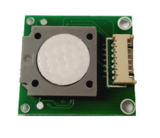

图2 ZE08-CH2O模块实物图

模组特点：高灵敏度、高分辨率、低功耗、使用寿命长；

提供UART、模拟电压信号、PWM波形等多种输出方式；

高稳定性、优秀的抗干扰能力、温度补偿、良好的线性度；

|  |  |
| --- | --- |
| 产品型号 | ZE08-CH2O |
| 检测气体 | 甲醛 |
| 干扰气体 | 酒精、一氧化碳等气体 |
| 输出数据 | DAC（0.4～2V） |
| UART输出（3V电平） |
| 工作电压 | 3.7V～9V（带电压反接保护） |
| 预热时间 | ≤3分钟 |
| 响应时间 | 60秒 |
| 恢复时间 | 60秒 |
| 量程 | 0～5PPM |
| 分辨率 | 0.01PPM |
| 工作温度 | 0～50℃ |
| 工作湿度 | 15%RH～90%RH |
| 储存温度 | 0～50℃ |
| 使用寿命 | 2年（空气中） |

表3 ZE08-CH2O传感器手册技术参数

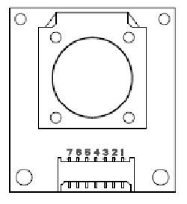

图2 ZE08-CH2O模组引脚图

|  |  |
| --- | --- |
| 管脚名称 | 管脚说明 |
| Pin4 | Vin（电压输入3.7～9V） |
| Pin3 | GND |
| Pin2 | DAC（0.4～2V，对应0-满量程） |
| Pin7 | PWM |
| Pin1 | HD（较零） |
| Pin5 | UART（RXD）0～3.3V数据输入 |
| Pin6 | UART（TXD）0～3.3V数据输出 |

表4 ZE08-CH2O传感器引脚定义

### 3.1.2传感器的硬件设计

由于本设计选用的ZE08-CH2O电化学传感器具有数字输出的能力，大大减少硬件电路的设计步骤和制作成本，将传感器的UART输出与单片机的RXD和TXD进行对应连接，再给予传感器合适的工作电压，传感器即能进行正常工作，原理图如图3所示。图3中，在传感器的TXD（6脚）和单片机RXD（P30）之间接了一个电阻，该电阻有以下两点作用：

（1）限流作用：由于单片机是5V系统，所用ZE08-CH2O传感器为3.3V系统，为了保证传感器不会因为电流过大而损坏，中间添加限流电阻，保护传感器；

（2）上拉作用：由于甲醛传感器是TTL电平，所以要加上一个上拉电阻来提高电压，保证单片机接收数据的准确性和稳定性。

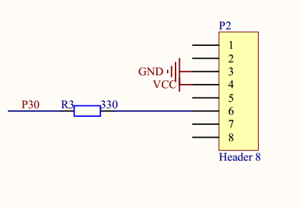

图3 传感器模块硬件原理图

### 3.1.3 ppm转mg/m3的转换计算

对大气中污染物浓度的表示方法常用ppm或者mg/m3，绝大多数[气体检测仪器](http://baike.baidu.com/item/%E6%B0%94%E4%BD%93%E6%A3%80%E6%B5%8B%E4%BB%AA%E5%99%A8/4939010)测得的气体浓度都是体积浓度（ppm）。而根据中国相关政策规定，特别是在环保部门，要求气体浓度都用[质量浓度](http://baike.baidu.com/item/%E8%B4%A8%E9%87%8F%E6%B5%93%E5%BA%A6)的单位（mg/m3）来进行表示，中国的标准规范也都是采用质量浓度单位（mg/m3）表示，安全上限值为0.1 mg/m3。

ppm：一百万体积的空气中所含污染物的体积数；

mg/m3：每立方米空气中所含污染物的[质量数](http://baike.baidu.com/item/%E8%B4%A8%E9%87%8F%E6%95%B0)。

本设计所用甲醛传感器出厂设定为自动上传式，每隔1S发送一次浓度值，命令格式见表5。

|  |  |  |  |  |  |  |  |  |
| --- | --- | --- | --- | --- | --- | --- | --- | --- |
| 0 | 1 | 2 | 3 | 4 | 5 | 6 | 7 | 8 |
| 起始位 | 气体名称  CH2O | 单位  ppb | 小数位数  无 | 气体浓度  高位 | 气体浓度  低位 | 满量程  低位 | 满量程  高位 | 校验值 |
| 0xFF | 0x17 | 0x04 | 0x00 | 0x00 | 0x25 | 0x13 | 0x88 | 0x25 |

表5 ZE08-CH2O自动上传命令行格式

由手册可得：传感器输出单位为ppb（1ppm=1000ppb），参考国家标准，应将相关数据转化为mg/m3进行显示。

浓度单位ppm与mg/m3的换算：按下式计算：

式中，M为气体分子量

P为气体压力

T为气体开氏温度（开氏温度=273+摄氏温度）。

在25℃和1个标准大气压下，甲醛分子量为30，则：

**mg/m3≈ppm*1.3392857≈ppb*0.0013392857**

在本设计中，由于使用LCD1602进行显示处理，显示数据具有小数点，为保证显示数据的精确性，使LCD1602尽可能显示更多的位数，故实际转换用的是13.392857（扩大十倍）进行相关换算，程序处理具体如下所示：

case 8: //校验接收的数据 正确则处理接收的数据

if(FucCheckSum(UART_dat,9) == UART_dat[8])

{

ch2o=UART_dat[4]*256+UART_dat[5];

ch2o=ch2o*13.392857;

bz=0;

}else

{

bz=0;

}

由于使用13.392857来将PPM转化为mg/m3，再加上1ppm=1000ppb，所以，显示时参数CH2O的值为实际值的10000倍，需作处理，程序具体处理如下所示：

void show() //显示数据

{

LCD1602_write(0,0x80);

LCD1602_writebyte("CH2O:"); //显示当前的甲醛浓度值

LCD1602_write(1,0x30+ch2o/10000%10); / /除以10000确定小数点位置

LCD1602_writebyte(".");

LCD1602_write(1,0x30+ch2o/1000%10);

LCD1602_write(1,0x30+ch2o/100%10);

LCD1602_write(1,0x30+ch2o/10%10);

LCD1602_write(1,0x30+ch2o%10);

LCD1602_writebyte("mg/m3");

}

经过上述种种操作的处理，在保证了最后所得数据结果的正确性的前提下，又尽可能性地提高了甲醛检测装置的精度，使整个装置的整体性能得到了一次提升。

## 3.2 单片机最小系统模块设计

由于本设计是以单片机作为主要处理芯片，故保证单片机的正常工作，便是整个设计的重中之重。单片机是常用的设计芯片，能使单片机正常工作的最小硬件单元电路叫做单片机最小系统。除了供电所需的基本电源电路外，单片机最简单的最小系统一般由晶振电路、复位电路组成。

### 3.2.1 处理器的选择

由于本设计的功能相对较为简单，所以对单片机的整体性能要求不是很高，在考虑到经济条件、自身能力和基本性能指标的情况下，采用通用型51系列单片机STC89C52RC作为整个系统的主处理器。

**主要技术参数：**

8k字节Flash， 32位I/O口线，512字节RAM，[看门狗定时器](http://baike.baidu.com/item/%E7%9C%8B%E9%97%A8%E7%8B%97%E5%AE%9A%E6%97%B6%E5%99%A8)，MAX810复位电路，内置4KB EEPROM， 3个16 位[定时器](http://baike.baidu.com/item/%E5%AE%9A%E6%97%B6%E5%99%A8)/计数器，4个外部中断，一个7向量4级中断结构（兼容传统51的5向量2级中断结构），全双工[串行口](http://baike.baidu.com/item/%E4%B8%B2%E8%A1%8C%E5%8F%A3)。除此之外，STC89C52 可以降至0Hz 静态逻辑操作，支持2种软件可选择节电模式。空闲模式时，CPU 停止工作，允许RAM、定时器/计数器、串口、中断继续工作。掉电保护方式时，RAM内容将被保存，振荡器也会被冻结，单片机的一切工作停止，直到下一个中断或硬件复位为止。

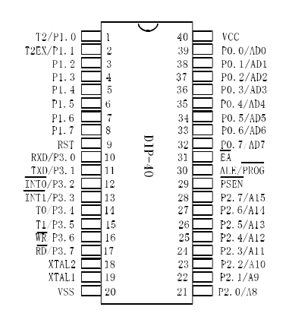

图 4 STC89C52RC封装图

由于本设计所用单片机为常见51系列中的STC89C52RC，社会认知度较高，资料比较全面，故其他方面就不做过多赘述。

### 3.2.2 相关寄存器参数配置

除了必要的硬件上的连接外，由于单片机与甲醛电化学传感器之间的数据传输采用的是串口的方式，所以串口的初始化操作也是我们必须要注意的重点。在此过程中，需要将一些关于串口通信的特殊功能寄存器进行设置，这些寄存器包括串行口控制寄存器（SCON）、定时方式寄存器（TMOD）、定时计数器（TH1、TL1）、定时控制寄存器（TCON），电源控制寄存器（PCON）等。

定时方式寄存器（TMOD）:

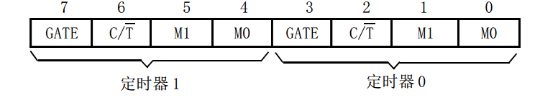

图5 TMOD寄存器格式

|  |  |  |
| --- | --- | --- |
| TMOD.7 | GATE | TMOD.7 控制定时器 1置 1 时只有在 INT1 脚为高及TR1 控制位置 1 时才可打开定时器 / 计数器 1。 |
| TMOD.3 | GATE | TMOD.3 控制定时器 0,置 1 时只有在 INT0 脚为高及 TR0 控制位置 1 时才可打开定时器/计数器 0。 |
| TMOD.6 | C/ | TMOD.6 控制定时器 1用作定时器或计数器，清零则用作定时器（从内部系统时钟输入），置1用作计数器（从 T1/P3.5 脚输入） |
| TMOD.2 | C/ | TMOD.2 控制定时器 0 用作定时器或计数器， 清零则用作定时器（从内部系统时钟输入），置1用作计数器（从 T0/P3.4 脚输入） |
| TMOD.5/TMOD.4 | M1、 M0 | 定时器 / 计数器 1 模式选择 |
| 0 0 | 13 位定时器/计数器，兼容 8048定时器模式，TL1只用低5位参与分频，TH1 整个8位全用。 |
| 0 1 | 16位定时器/计数器，TL1、TH1全用 |
| 1 0 | 8位自动重装载定时器，当溢出时将 TH1存放的值自动重装入TL1 |
| 1 1 | 定时器 / 计数器 1 此时无效（ 停止计数）。 |
| TMOD.1/TMOD.0 | M1、 M0 | 定时器 / 计数器 0 模式选择 |
| 0 0 | 13位定时器/计数器，兼容 8048 定时器模式，TL0只用低5位参与分频，TH0整个8位全用。 |
| 0 1 | 16 位定时器 / 计数器，TL0、TH0全用 |
| 1 0 | 8位自动重装载定时器，当溢出时将TH0存放的值自动重装入TL0 |
| 1 1 | 定时器0此时作为双8位定时器/计数器。TL0作为一个 8位定时器/计数器，通过标准定时器0的控制位控制。TH0仅作为一个8位定时器，由定时器 1 的控制位控制。 |

表6 定时方式寄存器（TMOD）

|  |  |  |  |  |  |  |  |  |
| --- | --- | --- | --- | --- | --- | --- | --- | --- |
| SFR name | B7 | B6 | B5 | B4 | B3 | B2 | B1 | B0 |
| SCON | SM0 | SM1 | SM2 | REN | TB8 | RB8 | TI | RI |

表7 串行口控制寄存器 SCON

|  |  |  |  |  |
| --- | --- | --- | --- | --- |
| SM0 | SM1 | 工作方式 | 功能描述 | 波特率 |
| 0 | 0 | 方式0 | 8位移位寄存器 | Fosc/12 |
| 0 | 1 | 方式1 | 8位UART |  |
| 1 | 0 | 方式2 | 9位UART | Fosc/64或fosc/32 |
| 1 | 1 | 方式3 | 9位UART |  |

表 8 串行口工作方式的选择

设计采用TMOD=0x21，SCON=0x50，由表6、表7知：配置定时器/计数器1为8位自动重载定时器，定时器/计数器0为16位定时器，串行口工作方式为方式1。

（1）定时器/计数器1为8位自动重载定时器，串行口工作方式为方式1，由表8可得公式：

波特率=

式中,定时器T1的溢出率就是指定时时间的倒数；

SMOD是特殊功能寄存器PCON的第7位,可以控制波特率的，SMOD=1时串口通讯的波特率倍增，为0时波特率不倍增。

比如说：定时器1初始化时TH1、TL1为0FDH，则只要定时器接到3个脉冲就会溢出，如果选择11.0592兆的晶振，则三个脉冲的时间是3.255us，定时器溢出率就是1×1000000/3.255=307219.66，如果SMOD=0，那么计算出波特率为9600（本设计传感器所用波特率）。

（2）定时器/计数器0为16位定时器

由于本设计需要一个50ms定时（具体作用将在后文进行阐述），51单片机为12分频，采用11.0592M晶振，故作以下计算：

机器周期=（1/11.0592M）×12 ≈1.08us

50ms=50000 us

计数初值=[65535-(50000/1.08)] ≈19239=4B27H，取常用值4C00H。

故TH0=0x4c;TL0=0x00。

### 3.2.3 晶振电路

单片机有内部时钟方式和外部时钟方式两种：（1）单片机的XTAL1和XTAL2内部有一片内振荡器结构，但仍需要在XTAL1和XTAL2两端连接一个晶振和两个电容才能组成时钟电路，这种使用晶振配合产生信号的方法是内部时钟方式；（2）单片机还可以工作在外部时钟方式下，外部时钟方式较为简单，可直接向单片机XTAL1引脚输入时钟信号方波，而XTAL2管脚悬空。因为单片机的内部振荡器能与晶振、电容构成一个性能非常好的时钟信号源，且操作简单，故大多数情况下，使用内部时钟的工作方式。

图6为典型的晶振电路，其中电容C1和C2的作用是稳定频率和快速起振，电容值一般在5~30pF之间选取，典型值为30pF。晶振选择常用的11.0592M，适合用于串口通信。

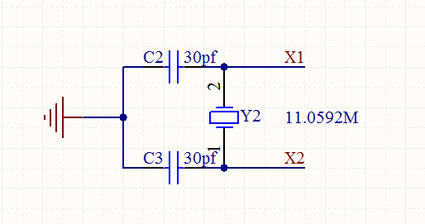

图6 晶振电路原理图

### 3.2.4 复位电路

对于单片机而言，复位功能是基本组成之一，当单片机的每一次启动时，将通过复位功能，保证CPU及系统各个部分都重新处于初始状态，并从初始状态开始执行工作。复位电路一般分为上电自动复位和手动复位两种复位方式。由于本设计可能需要在不断电的情况下进行复位，所以采用的是手动复位的方式，电路如图7所示。

复位原理：最开始单片机上电复位，之后稳定工作。当按键K1按下时，RST与电源VCC相连，变为高电平，形成复位信号，于此同时电解电容被短路进行放电；当按键松开时，VCC对电容进行充电，电阻R6上有充电电流，RST仍然为高电平，进行复位。充电完成后，电容相当于开路，RST变为低电平，单片机正常工作。

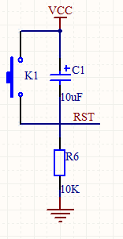

图7 复位电路原理图

## 3.3 电源接口电路

为方便供电，本设计采用USB转5V DC供电的方式，故电路板上提供5V DC电源接口。为方便使用，给接口复接上一个按键，按键控制电源的通断，免去反复拔插的繁琐步骤，提高装置的实用性，如图8所示。

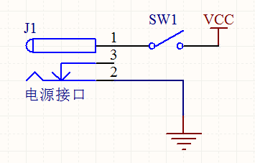

图8 电源接口电路原理图

## 3.4 声光报警电路

由于本设计不仅是要对甲醛浓度进行检测，而且还要在浓度超过一定阈值的情况下，给予使用者以报警提示。为了兼顾到不同人群的身体情况特殊性，比如有的人视力不好，有的人听力不好，本设计采用声音、亮灯双重报警功能，保证了报警功能的可靠性和实用性。

### 3.4.1 LED报警电路

由于需要进行亮灯报警，在兼顾了功能和成本的基础上，本设计选用最为常见的LED发光二极管作为亮灯报警的最佳器件选择。选用红、绿两种颜色LED满足人们一般生活中的认知，红色为危险，绿色为安全。

本设计中，当检测到的甲醛浓度超过设定的阈值时，将进行声光报警。其中，当浓度处于阈值下，单片机给予P10口低电平，绿色LED导通，绿灯亮；当浓度超过阈值，单片机给予P11口低电平，红色LED导通，红色LED亮。具体硬件电路如图9所示。

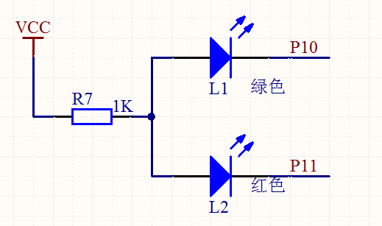

图9 LED电路原理图

### 3.4.2 蜂鸣器报警电路

当测定的浓度值超过设定阈值时，不仅红灯亮，而且蜂鸣器也将发生反复鸣叫，提醒使用者注意。蜂鸣器分为有源蜂鸣器和无源蜂鸣器，为了简化程序代码，使程序简单明了，本设计采用有源蜂鸣器，直接给高低电平就可鸣叫，无需输出PWM波。

但是如果将蜂鸣器直接接单片机引脚，单片机引脚输出电流很小，会导致蜂鸣器驱动电流不足，无法使蜂鸣器正常工作。故必须附加上合适的驱动电路才能保证蜂鸣器正常工作。具体驱动电路如图10所示。

当向P20写入逻辑1时，P20输出高电平（+3.3V），8550的基极电流为0，此时Q1处于截止状态，电源不能加到蜂鸣器的上，蜂鸣器不能鸣叫；

当向P20写入逻辑0时，P20输入低电平（0V），8550的发射极和基极之间产生电流，此时Q1导通，蜂鸣器开始蜂鸣。

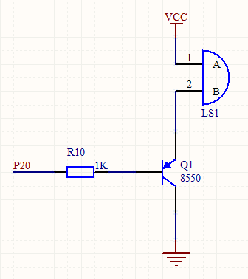

图10 蜂鸣器电路原理图

## 3.5 LCD1602显示电路

为了将传感器测定的浓度信息传递给使用者，整个系统必须有相应的显示模块。考虑到所需显示的信息量不大且较为简单，故才用常用的LCD1602液晶作为显示器件。

LCD1602是工业字符型液晶，能够同时显示16x2即32个字符（16列2行）。本设计中利用它显示甲醛含量信息。1602引脚定义及相关说明见表9。

|  |  |  |  |  |  |
| --- | --- | --- | --- | --- | --- |
| 编号 | 符号 | 引脚说明 | 编号 | 符号 | 引脚说明 |
| 1 | VSS | 电源地 | 9 | D2 | Data I/O |
| 2 | VDD | 电源正极 | 10 | D3 | Data I/O |
| 3 | VL | 液晶显示偏压信号 | 11 | D4 | Data I/O |
| 4 | RS | 数据/命令选择端 | 12 | D5 | Data I/O |
| 5 | R/W | 读/写选择端 | 13 | D6 | Data I/O |
| 6 | E | 使能信号 | 14 | D7 | Data I/O |
| 7 | D0 | Data I/O | 15 | BLA | 背光源负极 |
| 8 | D1 | Data I/O | 16 | BLK | 背光源正极 |

表9 1602接口说明

液晶1脚接GND,2脚VCC，3脚是液晶的灰度调整，一般3脚与地之间的之间的电阻为3k，液晶的4～14接单片机的I/O口（P0）。15脚(A)为背光的电源，16脚(K)为背光的地。

对1602进行程序编写时，其工作时序非常重要。1602基本操作时序如下:

1、读状态:输入:RS=L, RW=H, E=H 输出:DO～D7二状态字

2、写指令:输入:RS=L, RW=L, DO～D7二指令码，E=高脉冲 输出:无

3、读数据:输入:RS=H, RW=H, E=H 输出:DO～D7=数据

4、写数据:输入:RS=H, RW=L, DO～D7=数据，E_高脉冲 输出:无

如果采用将1602的D0-D7直接接到STC89C52 P0口的方案，由于单片机的P0口的结构特殊性，驱动电流不足，LCD1602无法正常显示。为了保证期能正常驱动1602，必须在P0加上拉电阻，在本设计中，采用了8位排阻做P0口的上拉电阻，保证了1602能正常工作。

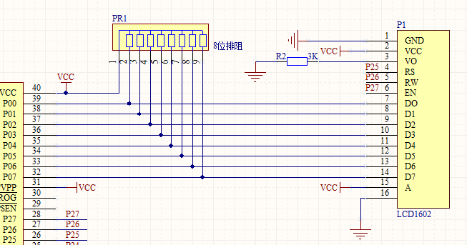

图11 LCD1602显示模块原理图

# 4 软件设计

## 5.1 主程序设计

程序功能：由于本设计主要处理函数都在中断里面，所以主程序部分较为简单。程序先对系统进行初始化，然后进行按键检测，甲醛含量信息显示，超限处理，具体流程图如图12所示。

**开始**

**相关初始化和参数配置**

**显示处理**

**按键检测**

**超限处理**

图12 主程序流程图

程序开始，单片机对LCD1602进行初始化处理，配置定时器/计数器1为8位自动重载定时器（串口），定时器/计数器0为16位定时器（对按键，蜂鸣器进行相关处理），进行相关寄存器参数的配置。While循环中，将相关处理后的结果实时显示在LCD1602上，同时对按键进行检测处理，来改变甲醛浓度阈值。通过超限处理函数来对浓度超阈值时做相应处理。此过程一直处于进行中，不断检测、处理，不断刷新显示数据，保证数据实时可靠性。

## 5.2 串口中断程序设计

程序功能：ZE08-CH2O甲醛传感器的所测数据有三种输出方式（UART、模拟电压和PWM），本设计采用UART输出方式。当传感器从空气中采集到甲醛浓度信息，将数据送到单片机。单片机采用串口中断的方式来接收数据，校验数据是否正确，并做后续处理，使其能在主程序中应用。

处理数据

中断返回

校验数据是否正确？

读取数据

进入中断

否

是

图13 串口中断处理程序流程图

串口每接收到一个字节的数据，进入中断处理函数，按照通信协议检验所接受的数据是否正确，若正确则进行数据处理，从接受的数据中提取出甲醛含量信息，并转化为mg/m3表示；待中断结束返回后，在主程序中对处理后的结果在LCD1602上进行显示；若不正确，中断结束，待下次进入中断时，重新接收。

## 5.3 50ms定时器中断程序设计

程序功能：通过设置50ms定时器中断，来设置蜂鸣器进行反复鸣叫；按键长按功能的实现。

进入中断

配置定时器/计数器

500ms定时

处理函数

1s定时处理

函数

100ms定时处理函数

中断返回

图14 定时器中断处理函数流程图

程序每50ms进入一次定时器中断，进入中断后，有三部分主要功能：一是，设置一个100ms定时，在按键长按不放的情况下，对设定阈值进行每100ms加减一次，实现连续加减的操作；二是，设置一个500ms定时，如果有报警信号，则通过此来使蜂鸣器进行周期为1s的反复鸣叫操作；三是，设置一个1s的秒变量，来设定长按按键的判定阈值，即超过这个时间阈值，才能算作是长按按键的操作。

## 5.4 按键（短按）检测程序设计

程序功能：对按键进行检测，控制甲醛浓度阈值的改变，一个按键控制阈值增大，一个按键控制阈值减小，单次按键只进行一次阈值的改变。

按键检测

否

判断按键是否按下？

是

延时去抖

否

再次判断按键是否按下？

是

相应功能键处理

返回主程序

图15 按键检测流程图

程序进入到按键检测部分时，先对按键进行检测，看是否已经按下；如果是，进行延时去抖，保证一次按键只改变一次数据，再进行按键检测，此时若按键仍然为按下状态，则按不同的按键进行相应的按键功能处理。

# 5 仿真、制作与调试

## 5.1 软件联合仿真调试

本设计是利用串口通信进行数据传输，故可通过计算机上的相应软件进行设计仿真，验证设计方案的可行性，减少成本的不必要浪费。Protues进行硬件电路设计，搭建合适硬件电路图；kile进行软件的编写和编译，用来编写满足功能要求的软件程序；用虚拟串口软件来模拟单片机与传感器之间的串口通信连接；串口调试助手模拟甲醛传感器，向单片机发送数据（正确的数据可由传感器手册，或则串口调试助手接传感器读取并记录下来备用）。

所需软件：

Protues

Kile 5

虚拟串口

串口调试助手

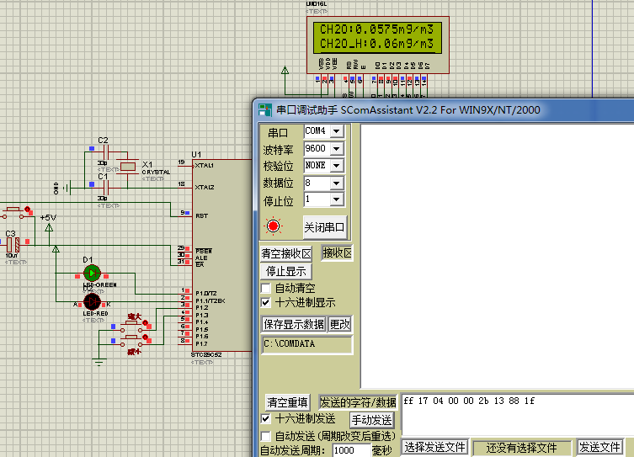

图16 Protues仿真图1

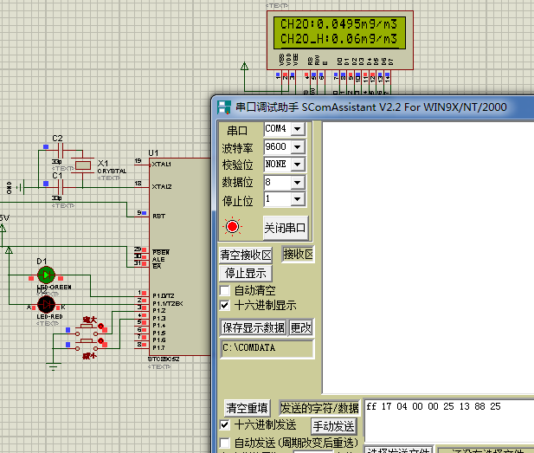

图17 Protues仿真图2

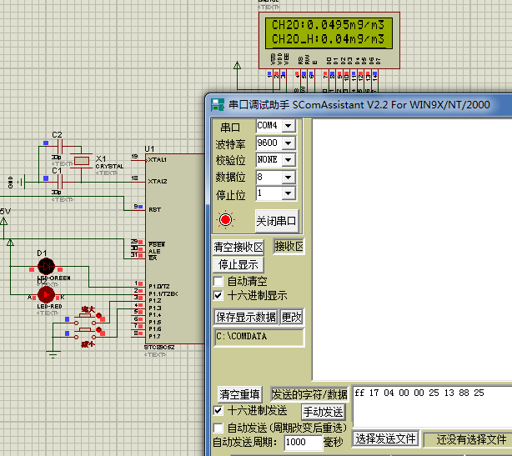

图18 Protues仿真图3

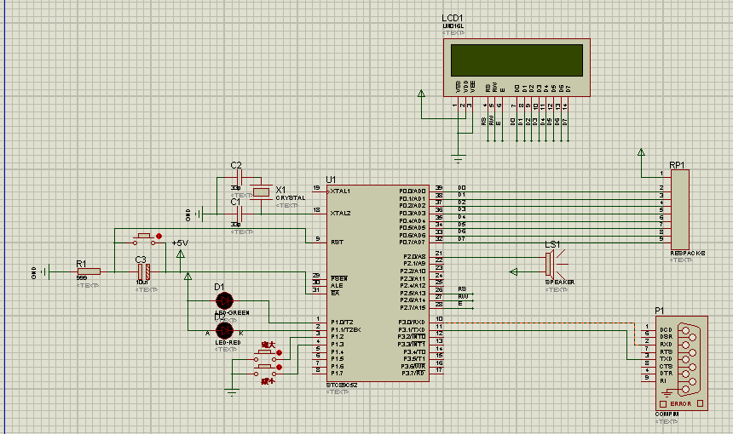

图19 总体电路Protues仿真图

**仿真调试流程：**

仿真开始时，用虚拟串口定义两个连接在一起的串口COM3和COM4，将Protues中的串口设置为COM3，串口调试助手设置为COM4。用串口调试助手向单片机发送数据时，单片机接收到数据后，LCD1602显示数据发生改变，如图16所示；当发送数据发生改变，LCD1602显示也保持实时刷新，且此时浓度并未超过阈值，所以绿灯亮，如图17所示；当通过按键修改浓度阈值后，测得浓度值超过阈值，红灯亮，蜂鸣器鸣叫，如图18所示。

## 5.2 实物制作与调试

经过完整的硬件设计与软件设计，且利用计算机进行仿真成功后，证明本设计可以进行实物制作。在网上购买相关材料和利用实验室的部分条件，采用ZE08-CH2O甲醛电化学传感器和STC89C52单片机，以及其他相应的简单器件来进行实物制作制作，过程基本顺利。实物制作成功后，在功能调试中遇到了一些问题，但通过查阅资料和请教老师，最终都得到圆满解决。

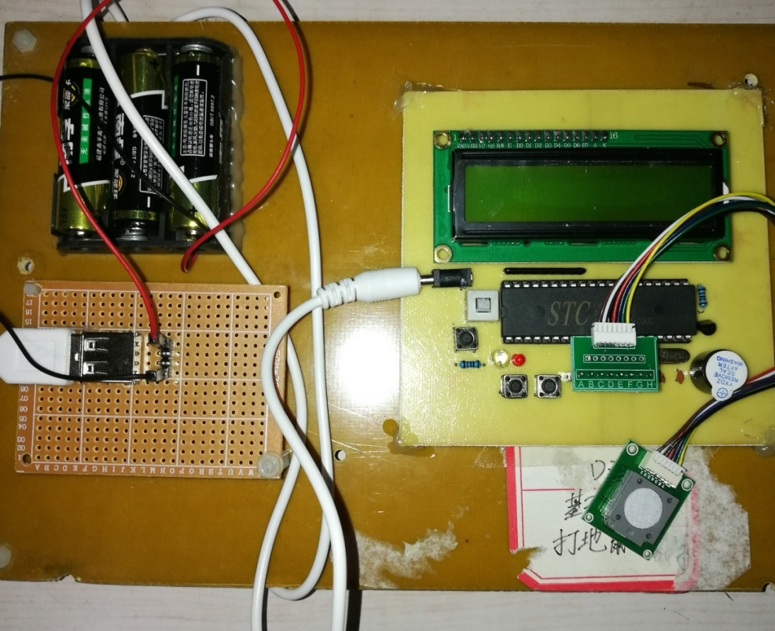

图19 系统实物图

## 5.3调试期间遇到的问题及解决方案

**问题1：**最开始利用开发板进行测试，连接计算机能用串口调试助手进行调试，功能一切正常；但换上传感器后，LCD1602无法刷新显示？

**分析：**

最开始以为是传感器损坏，但用串口调试助手对其输出数据进行检测，发现传感器能输出正确的数据。又分析认为开发板的串口是坏的，经调试，该串口能正常收发数据。最后，在查阅了相关资料和询问老师意见后，得知：由于开发板上单片机的TXD与RXD不仅连接上了甲醛传感器的输出，而且通过开发板上的TTL转232芯片连接到了计算机，两者并行工作，可能产生了影响。

**解决方案：**

自己设计电路板，保证了单片机的TXD与RXD上只有甲醛传感器的信号输入，不受其他因素影响。经试验，装置正常工作，问题得到解决。

**问题2：**装置制作完成后，调试时，装置工作十几秒后自动断电？

**分析：**

由于使用的为USB转5V DC供电方式，故为方便演示，采用的充电宝供电。但是由于大部分充电宝具有自我保护功能，当所接负载所需电流太小时，充电宝将默认为没有负载，直接关闭供电。

**解决方案：**

采用电池盒制作一个USB母头接口为系统供电，不再使用充电宝供电，改为干电池供电。经试验，问题得到解决。

# 6 测试与结果

## 6.1 装置在不同环境下的测试情况

设计制作并调试成功后，为了有更直观的结果体现和验证装置的性能。分别选用了寝室室内、寝室阳台、含量36%-38%甲醛水溶液和新买的汽车内四种不同的环境进行了甲醛含量的测试。测试结果如下：

|  |  |
| --- | --- |
| 测试环境 | 甲醛含量（单位：mg/m3） |
| 寝室室内 | 0.0495 |
| 寝室阳台 | 0.0375 |
| 36%-38%甲醛水溶液 | 0.2450 |
| 新买的汽车车内 | 0.2250 |

表10 装置在不同环境下的测试结果

经测试，装置在灵敏度方面表现得较为迅速，1s的响应时间。实际精度方面，由于没有专门的甲醛检测仪器，无法对比，但是由于所采用的甲醛传感器拥有0.01PPM的较高分辨率，故检测精度也较好（理论精度将在后文将进行阐述），结果较为可靠，在实际运用过程中，有较高的参考价值。

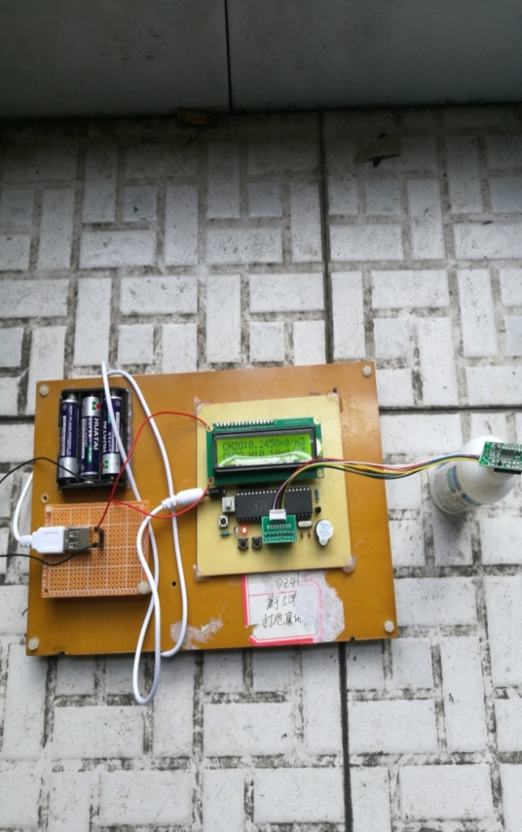 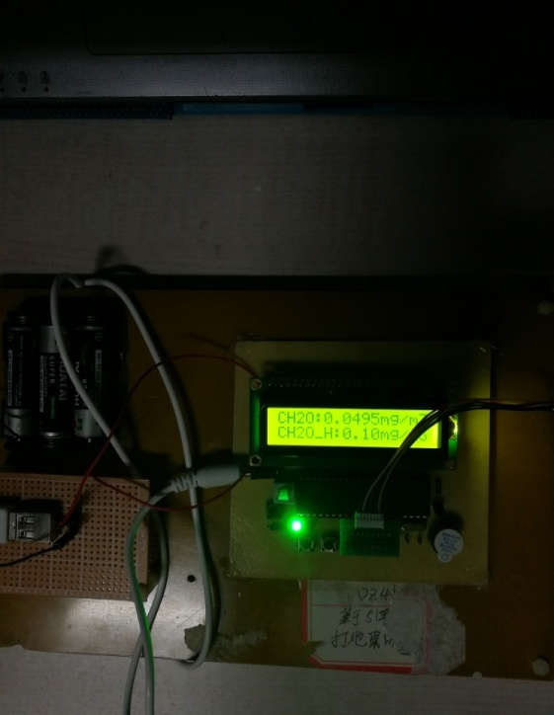

图20 含量36%-38%甲醛水溶液测试图 图21 寝室室内测试图

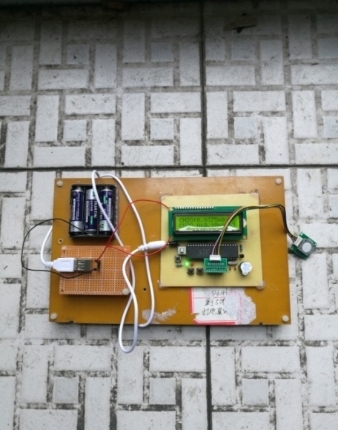 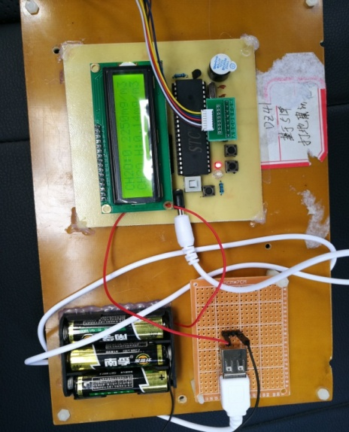

图22 寝室阳台测试图 图23 新买汽车车内测试图

## 6.2 设计完成情况

**基本部分：**

要求：设计、制作一甲醛检测装置。

完成情况：经过一系列硬件设计和软件设计，最终设计并制作了一款能检测空气中甲醛浓度信息的装置，由测试结果可知，该装置满足设计要求。

**扩展部分：**

要求：①甲醛检测装置分辨力可达1ppm；②可通过按键手动修改报警阈值。

完成情况：

1. 本设计选用的ZE08-CH2O甲醛电化学传感器，由其技术手册可得它的分辨率≤0.01ppm，由于结合生活应用实际，本设计将ppm转为mg/m3来进行显示。根据理论计算0.01ppm*1.3392857=0.013392857mg/m3，装置显示部分LCD1602的显示的最小分辨率为0.0001mg/m3<0.013392857mg/m3,因此传感器产生0.01ppm的变化都能在LCD1602上准确看到变化。故装置的理论分辨率可达到0.01ppm，完全满足设计要求。
2. 根据设计要求，本装置除了必要的甲醛检测、显示电路外，还添加了按键检测模块，且按键具有短按单次加减阈值和长按连续加减阈值两种工作方式，很大程度上减少了操作的繁琐性，方便了使用

综上所述，经过漫长的设计、制作过程，完成了所有的设计要求，相关功能一切正常。

# 7 体会与致谢

经过为期1个多月的毕业设计的结束，我进一步学习了模电、单片机、C语言程序设计等专业课程的知识，极大地锻炼了自己独立思考的能力和动手实践的能力。在整个过程中，从最开始的查阅资料文献到最后的系统运行调试，我逐渐掌握了设计一个系统的流程，无论是在资料查找、论文撰写，还是专业相关软件的操作等各方面都有了一定能力的提升，这对我以后的学习和研究生涯有很大的帮助。

期间也使我懂得了理论与实际相结合的重要性，只有理论知识是远远不够的，只有把所学的理论知识与实践相结合起来，从理论中得出结论，才能真正为社会服务，才能真正创造社会价值，从而提高自己的实际动手能力和独立思考的能力。

由于大学期间没有学习过51单片机，设计过程中也遇到了种种困难，凭借相关课程学习的经验，以及身边同学和老师的积极帮助下，最终克服了一系列困难，完成了整个毕业设计。在此，对给过我帮助的所有同学和各位指导老师表示忠心的感谢！

# 参考文献

[1] 王方玲,杨建忠.甲醛检测方法及研究进展[J].纺织科技展,2008,(3):58-62.

[2] 高红,张思群.化妆品中甲醛分析检测技术研究进展[J]．广东轻工职业技术学院学报,2005,4(1):31—33．

[3] 柏林详,李方实.微量甲醛检测方法的研究进展[J].化工时代,2005,5(19):58-61.

[4] 杨建忠,王耀武.室内甲醛检测方法和限定标准[J].毛纺科技,2003,(4):55-58

[5] 汤波.室内空气中的甲醛检测及控制[J].环境科学与理,2006,31(5):168-170.

[6] 张思福,余志伟.室内空气现场实时监测的技术和仪器[J].中国环境卫生,2003,6(1-3):45—54．

[7] 纪纲,陈媛,金艳,张建勋等.C语言程序设计基础教程[M]. 北京:清华大学出版社,2011.

[8] 陈海宴.[51单片机原理及应用](https://www.baidu.com/s?wd=51%E5%8D%95%E7%89%87%E6%9C%BA%E5%8E%9F%E7%90%86%E5%8F%8A%E5%BA%94%E7%94%A8&tn=44039180_cpr&fenlei=mv6quAkxTZn0IZRqIHckPjm4nH00T1dBnynYnARkP19Wn1nzPHnz0ZwV5Hcvrjm3rH6sPfKWUMw85HfYnjn4nH6sgvPsT6KdThsqpZwYTjCEQLGCpyw9Uz4Bmy-bIi4WUvYETgN-TLwGUv3EnWDznWfdrjf1)[M].[北京航空航天大学出版社](https://www.baidu.com/s?wd=%E5%8C%97%E4%BA%AC%E8%88%AA%E7%A9%BA%E8%88%AA%E5%A4%A9%E5%A4%A7%E5%AD%A6%E5%87%BA%E7%89%88%E7%A4%BE&tn=44039180_cpr&fenlei=mv6quAkxTZn0IZRqIHckPjm4nH00T1dBnynYnARkP19Wn1nzPHnz0ZwV5Hcvrjm3rH6sPfKWUMw85HfYnjn4nH6sgvPsT6KdThsqpZwYTjCEQLGCpyw9Uz4Bmy-bIi4WUvYETgN-TLwGUv3EnWDznWfdrjf1)，2010.

[9] 郭天祥.新概念51单片机C语言教程[M].电子工业出版社.2009.

[10] 胡乾斌,李光斌,李玲等.单片微型计算机原理与应用[M].武汉:华中科技大学出版社,2004

[11] Kempter C，Berkhoudt T W ，Tolbol Greve C，et a1．Air monitoring of aldehydes by use of hydrazine reagents with a triazine back bone[J]．Anal Bioanal Chem，2002，372(5，6)：639—643．

# 附录一：电路设计原理图

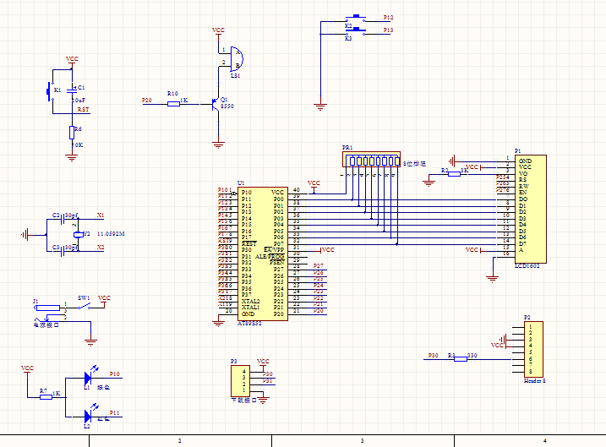

# 附录二：PCB图

